Задание, направленные на формирование функциональной грамотности на уроках русского языка.
Автор: Онопа И.Ф., учитель русского языка и литературы, МБОУ СОШ №1 Красновишерск

Анализ инфографики по русскому языку по теме «Имя числительное. Количественные числительные» (6 класс)
(Можно применять в других классах, изменяя формулировки заданий, например, «Глагол» 5-7 классы)

Класс: 6
Цели: умение работать с различными источниками информации, развитие творческих способностей обучающихся, развитие учебно-информационных умений; демонстрация реальных знаний по изученной теме; расширение знаний о кулинарном искусстве.
Уровень сложности: средний.
Тип задания: индивидуальное.
Рекомендуемое количество времени на выполнение: не более 30 мин.
Оптимальный способ проверки - выполнение аналогичного задания (домашнее задание)
Ученику предлагается инфографика по изученной теме.

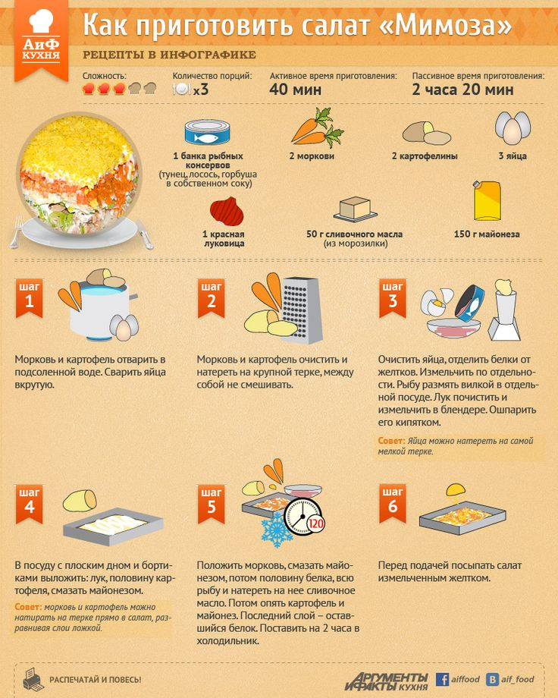

Инструкцию к выполнению:
- Запишите рецепт, используя глаголы в будущем времени в 3 лице множественного числа.
- Измените наклонение глаголов в рецепте. Используйте глаголы в будущем времени во 2 лице множественного числа в повелительном наклонении («сделайте»), обозначьте окончания глаголов.
- Выпишите из инфографики все вещественные существительные.
- Выпишите из инфографики все количественные числительные.
- Используя инфографику, восстановите пропуски в тексте при помощи количественных числительных:
Для приготовления салата «Мимоза» вам понадобится ________банка рыбных консервов, ___ яйца, _____________________________ граммов сливочного масла, __________моркови, ___________красная луковица, ________картофелины и _______ граммов майонеза.

- Задание повышенной сложности (домашнее задание): создайте текст инфографики с другим рецептом (салат, кондитерское изделие, второе блюдо, десерт и др.).

